Ежегодная семейная налоговая выплата на детей
Обращаем внимание на Федеральный закон от 13.07.2024 N 179-ФЗ.

 | ИЗ ДОКУМЕНТА ВЫ УЗНАЕТЕ  С 01.01.2026 семьи с двумя и более детьми будут получать ежегодную семейную выплату. Для ее получения среднедушевой доход семьи не должен превышать 1,5-кратный региональный прожиточный минимум на человека. Выплату производит СФР каждому родителю по заявлению, если нет долгов по алиментам и с доходов уплачен НДФЛ.
 | КАК НАЙТИ ДОКУМЕНТ В КОНСУЛЬТАНТПЛЮС  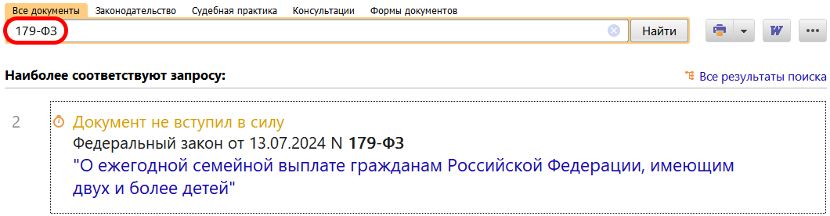
 | ДОПОЛНИТЕЛЬНАЯ ИНФОРМАЦИЯ  Подробнее о семейной налоговой выплате читайте в Готовом решении: Как с 2026 г. получить семейную налоговую выплату работающим родителям, имеющим двух и более детей (КонсультантПлюс, 2024).
 | 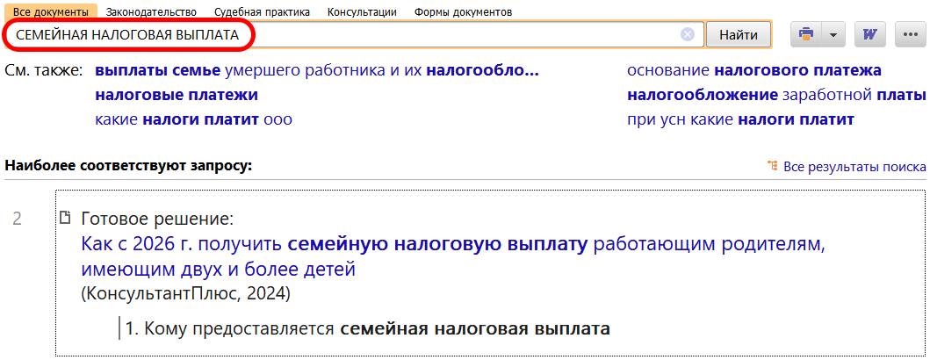
1

